软件发布管理流程规范

编 制：
审 核：
日 期：
版 本：
编 号：
密 级：

修改历史

修改时间 | 修改人 | 修改原因 | 版本

目 录
1. 目标 4
2. 发布流程 4
2.1. 补丁发布流程 4
2.2. 主版本发布流程 6
2.3. 产品实施流程 9
2.4. VSS管理流程 10
3. 相关资料 11

目标
软件的发布过程，需要形成有序的良性循环。否则，各环节流转中容易发生相互等待、被动接应的局面。无形中，不断增加了沟通成本，扩大了软件的风险。且对后期造成的影响并不能够完全预知、完全估量。
因此，根据公司内部前期已有的习惯，总结过去产品的发布经验，分析统计结果后，特制定本发布过程规范。预期达到如下目的：
1、减少交叉沟通。通过将发布过程流程化，使每一个环节的执行者都非常清楚自己的产入产出，受谁的影响，将影响谁。当遇到困难时，能明确的定位寻找到关键人物沟通解决。避免当需要获取一件事情的进展情况时，需要广泛征询才能掌握的现象。减少交叉沟通成本。
2、提高工作预见性。流程一旦启动，流程中的所有人员便被触动。各环节执行人能迅速在早期预算出自己的“参与时间”、“参与内容”、“参与工作量”，主动提前做出安排、准备，避开人力、时间等资源上的冲突。且一旦发现冲突，便能立刻“报警”，报得越早，越能提前应对，减少损失。
3、提高可控性。软件发布就像道路交通。交通电台有了可靠的消息渠道（取决于上述“1、减少交叉沟通”），便能随时掌握路面交通状况，配合可预见的行车计划（取决于上述“2、提高工作预见性”），当然更能向车队提供有价值的消息。因此，车队领导能做出更有控制力的指令，各车队协调行驶，整个交通自然更受控。
一条早已设计好的行车路线，加上提前准备就绪的车队人马，再加上行进途中密切配合的交通电台。与没有固定线路，需要时才去调配车马，电台信息又不畅的队伍相比，哪一个更能成功到达目的地？

发布流程
本章节的流程图中，将使用下列简称。
1、需求组(人)：包括需求总负责人(或PM)、各模块需求负责人。
2、开发部(人)：包括技术开发部全体成员。
3、配置管理员：或简称SCM，包括技术研发部的配置管理组成员。
4、测试组(人)：包括测试组所有固定资源、临时调配资源。
5、安装组(人)：包括负责公司内部、客户现场的安装、调试的人员。
6、客户：所有使用我司产品的用户。

补丁发布流程
软件产品的某个主版本向外发布给客户使用后，发现了错误。若这个错误给客户造成了很大的影响，等不及下一主版本，需要立刻修正，我们就需要发布补丁（对应VSS上的存放目录：Patch[X.Y]）（注：所有补丁要求合并入下一主版本）。流程图如下所示。
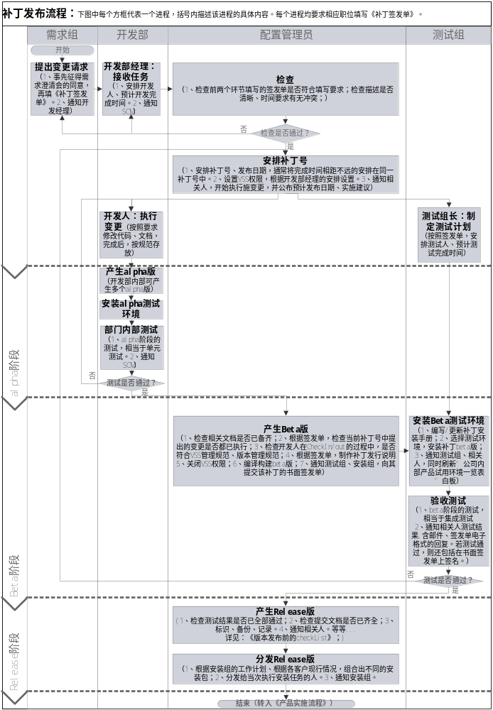

主版本发布流程
主版本的发布流程，与补丁的发布流程相比，参与的职能部门个数、次数明显增多，且设置的检查点也随之增多。
重要的一点，引入客户监督。改变目前的“直到整个版本完全下流水线后，才提交客户试用”的方法。采取“我们主动争取客户全程参与”的方法，每完成一个变更，不一定要待版本中的所有变更完成，立刻放上客户使用的测试环境，请客户在线试用并提意见。（此举依赖公司实现远程测试环境）。目的：让客户不仅知道我们在干什么，还知道我们干成什么样，是否满意。尽量让客户的意见在开发早期提出，越早提出，变更成本越小，且能直接减少后续的补丁发布频率。
流程图如下：
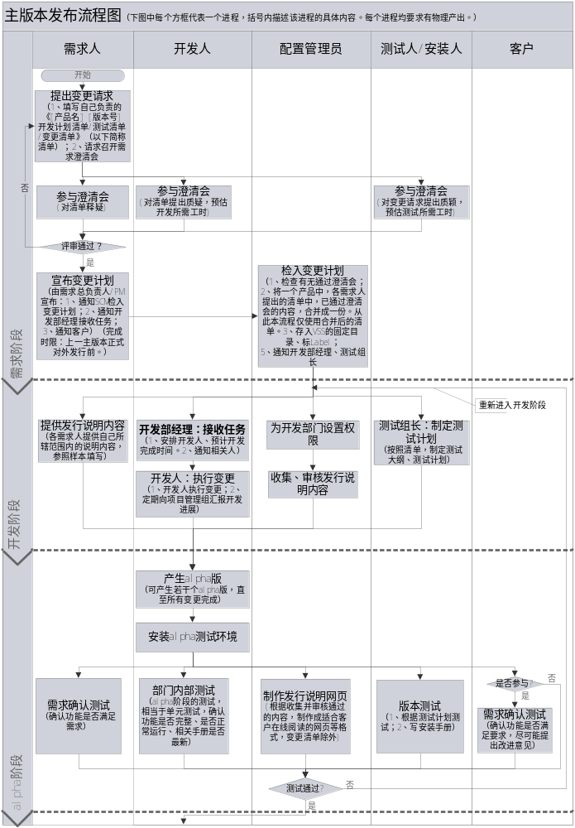
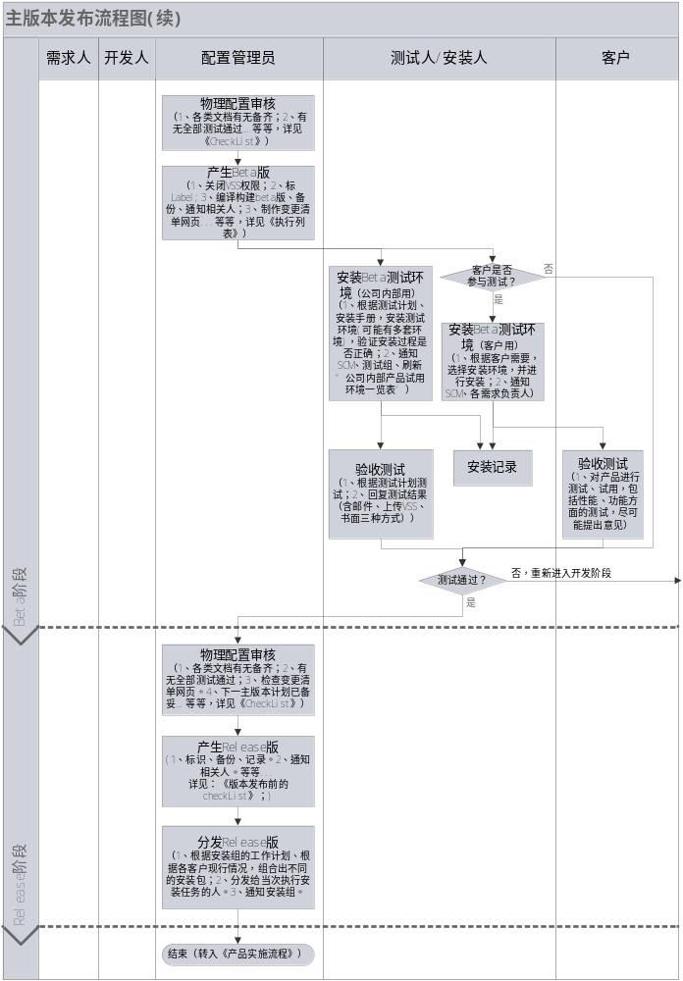

产品实施流程
为方便大家更加理解软件的整个发布循环过程，在此简单介绍软件通过Release阶段后的实施流程，它包括安装、培训等内容。具体的规范制度，以实施部门制定的为准。
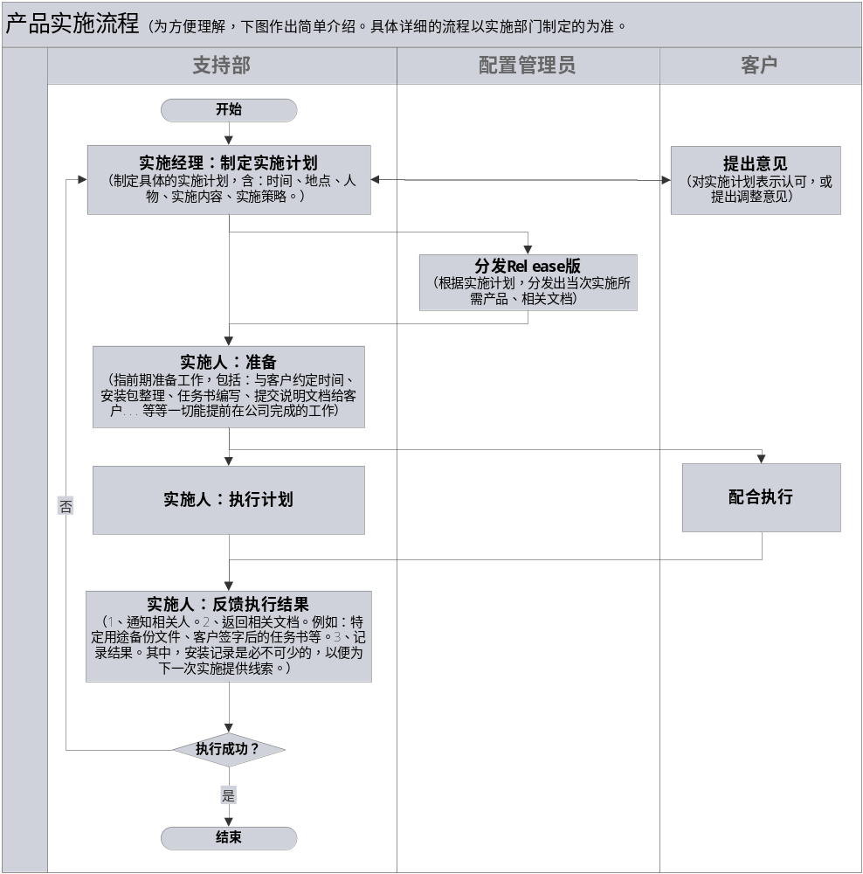

VSS管理流程
简单介绍VSS的使用流程如下，具体详细的规则另述。
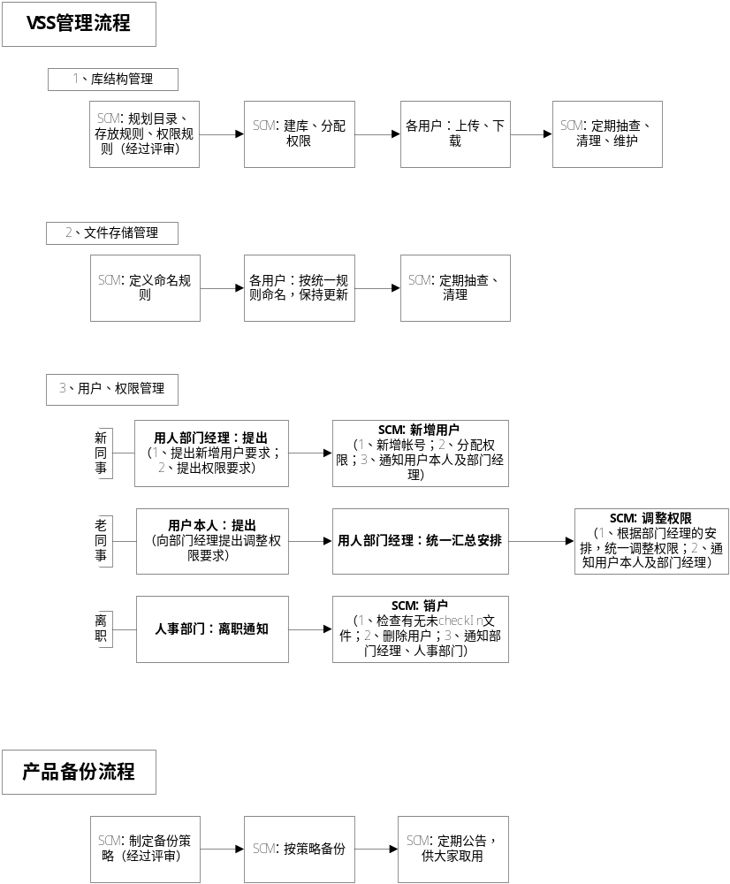

相关资料
3.1 软件版本号的命名约定、分支约定

